Instrucciones para armar el Star Destroyer

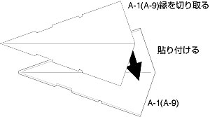 | 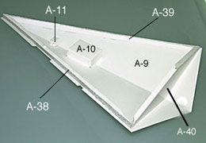
Los dos se unen hacia arriba y hacia abajo, respectivamente. | Usar papel grueso en las partes A-1, A-9 y A-40. .
Antes de pegar, realice el montaje de referencia para comprobar que van bien encaminados.

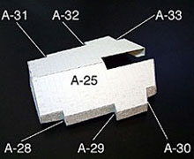 | 